**实验报告：利用主成分分析提取太平洋年代际振荡（PDO）信号**

**1. 引言**

太平洋年代际振荡（Pacific Decadal Oscillation, PDO）是北太平洋海表温度的一种重要年代际变率模态，其周期约为20-30年。PDO对北太平洋地区的海洋生态系统、渔业资源分布以及北美和东亚的气候变化都有显著影响。本实验利用主成分分析（PCA）方法，从HadISST海表温度数据集中提取PDO信号，分析其时空变化特征。

**2. 数据与方法**

2.1 数据来源

数据集：Hadley Centre Sea Ice and Sea Surface Temperature (HadISST)

时间范围：1900年1月-2020年12月

空间范围：北太平洋海域（20°N-60°N, 120°E-120°W）

数据格式：月度海表温度（SST），空间分辨率1°×1°

2.2 主成分分析方法

1）. EOF分析：

使用`eofs`库进行经验正交函数分解

计算空间模态和时间系数

```python

solver = Eof(data, weights=weights.ravel())

eof1 = solver.eofsAsCorrelation(neofs=2)[1]

pc1 = solver.pcs(npcs=2, pcscaling=1)[:,1]

```

2）. 模态选择：

第一主成分（PC2）作为PDO指数

计算方差贡献率：`variance = solver.varianceFraction(neigs=2)[1]*100`

**3. 结果分析**

**3.1 PDO空间模态特征**

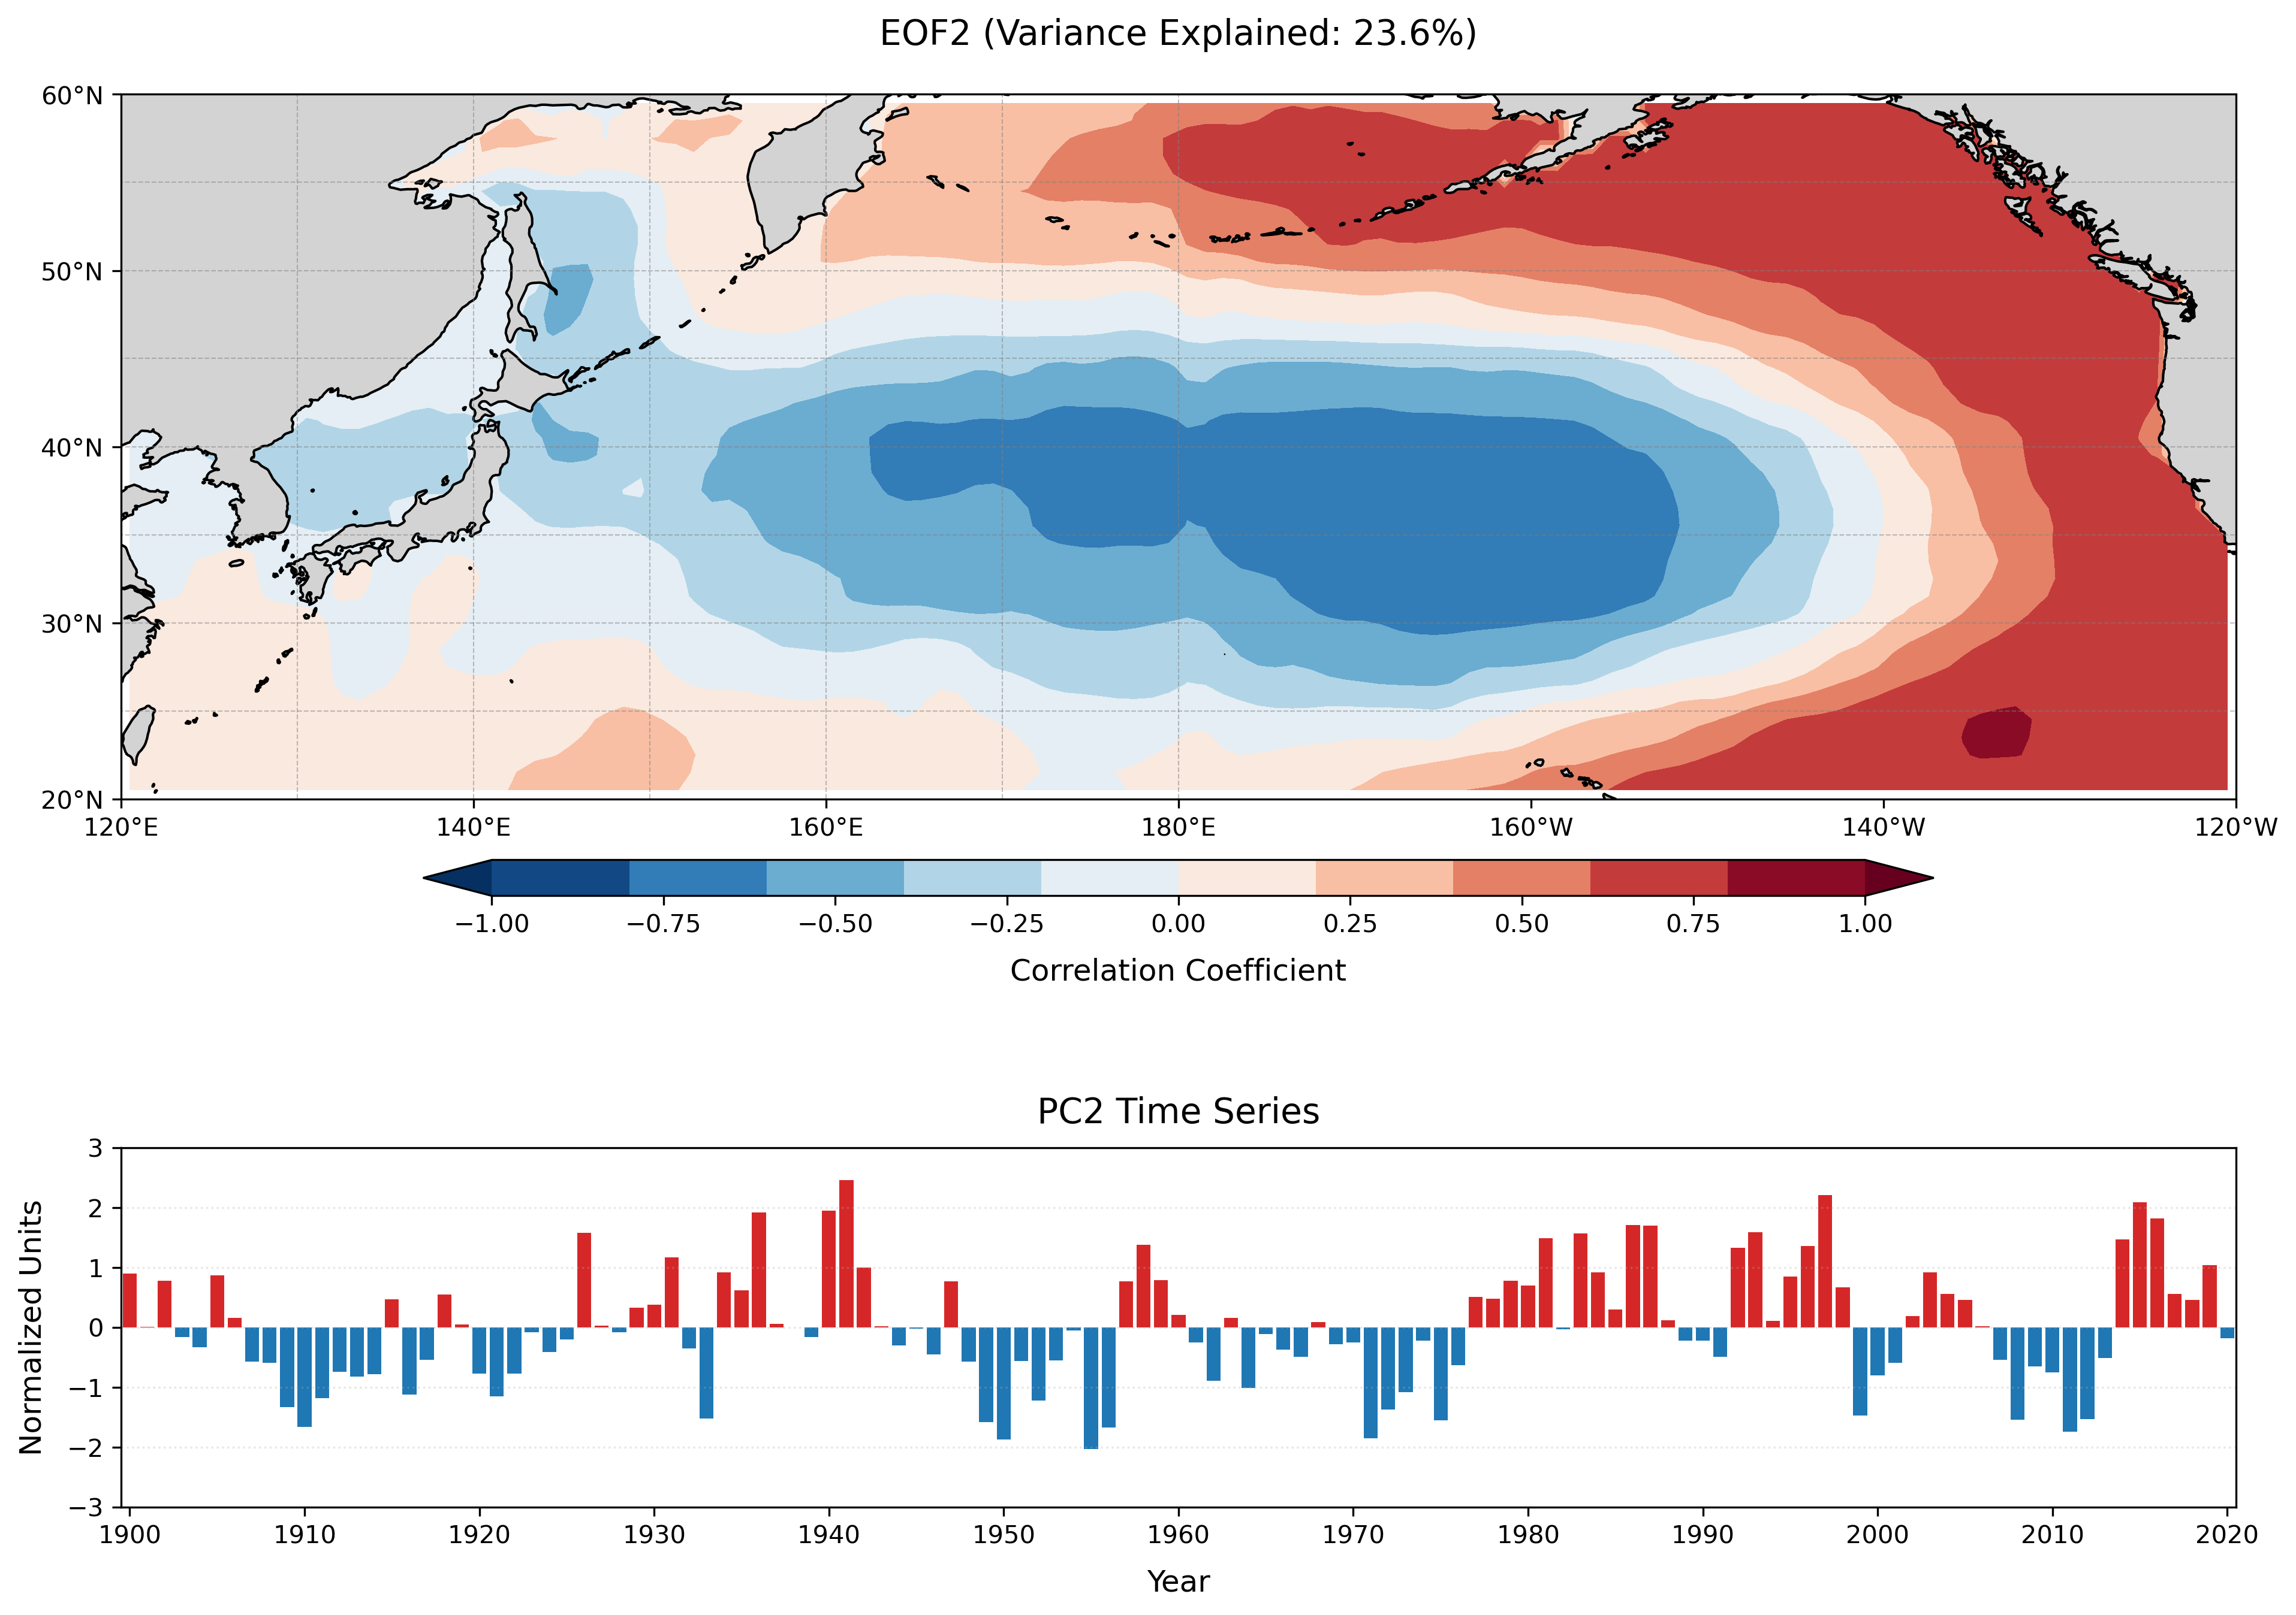

图1：PDO空间模态（EOF2）

空间分布特征：

典型的"马蹄形"空间结构

中纬度太平洋（30°N-50°N）呈现显著负异常

热带东太平洋和北美西海岸呈现正异常

日本以东海域为显著负异常中心

统计特征：

方差贡献率：23.6%

空间相关性范围：-0.8至0.8

该空间模态反映了PDO的典型特征：当PDO处于正相位时，北美西海岸海温升高，中纬度太平洋海温降低；负相位时则相反。

**3.2 PDO时间变化特征**

年代际振荡特征：

1900-1924年：负相位主导

1925-1946年：正相位主导

1947-1976年：负相位主导（最强负相位）

1977-1998年：正相位主导（最强正相位）

1999-2020年：相位转换期

显著事件：

1976/77年气候跃变：PDO由负转正

1998/99年转变：PDO由正转负

2014-16年强厄尔尼诺期间的正相位

变化趋势：

20世纪后期振荡幅度增大

2000年后相位转换频率增加

**3.3 全球变暖信号（对比分析）**

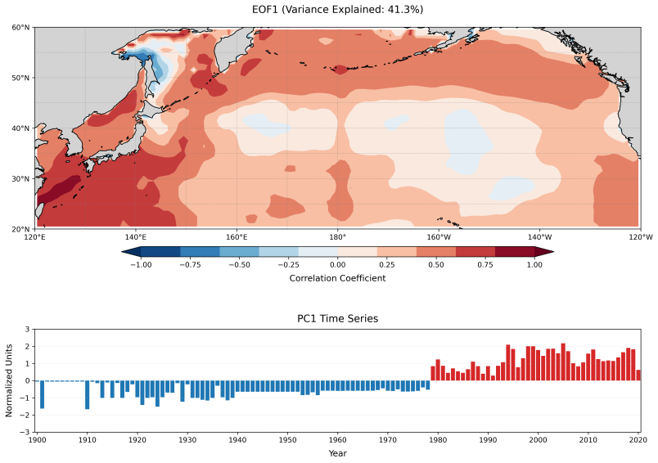

图2：全球变暖信号（EOF1）

空间特征：

全区域一致的正异常

无显著的空间差异结构

高纬度地区增暖更显著

时间特征：

持续上升趋势（1900-2020）

1980年后加速增暖

方差贡献率41.3%（主导模态）

对比分析表明，PDO信号（23.6%方差）是北太平洋海温变化的第二主导模态，而第一模态（41.3%方差）反映了全球变暖背景下的整体海温升高。